**Нормальное сексуальное поведение детей и подростков, не требующее особого внимания**

**Сексуальное поведение детей и подростков, требующее пристального внимания.**

**Сексуальное поведение детей и подростков, требующее немедленного вмешательства.**

ИЗМЕНЕНИЯ В ВЫРАЖЕНИИ СЕКСУАЛЬНОСТИ РЕБЕНКА:

* Чрезвычайный интерес к играм сексуального характера;
* Поразительные для этого возраста знания о сексуальной жизни;
* Соблазняющее, особо завлекающее поведение по отношению к противоположному полу и взрослым;
* Сексуальные действия с другими детьми (начиная с младшего школьного возраста);
* Необычная сексуальная активность: сексуальное использование младших детей;
* Мастурбация (начиная с дошкольного возраста), проституция.

ЖЕРТВАМ СВОЙСТВЕННЫ:

* Подозрительность и недоверие к людям;
* Низкая самооценка, в основе которой лежит переживание стыда и вины;
* Часто страдают депрессией и отличаются аутоагрессивным поведением;
* Плохой самоконтроль и нарушения поведения;
* Сниженное интеллектуальное и речевое развитие;
* Использование неконструктивных механизмов психологической защиты (отрицание, проецирование, изоляция чувств, диссоциация и расщепление).

РИСУНКИ ДЕТЕЙ, ИСПЫТАВШИХ СЕКСУАЛЬНОЕ НАСИЛИЕ:

* Рисуют картинки, на которых отчетливо виден повседневный интерес к сексуальным темам и повышенное восприятие сексуальности (грудь у себя самой, пенис у животных);
* Рисуют людей во время сексуальных действий;
* Часто особое внимание уделяют нижней части тела (например, очень подробно рисуют молнию на брюках). Дальнейшие комментарии, касающиеся содержания рисунка, позволяют убедиться в том, что рисунок имеет сексуальную направленность;
* На рисунке изображают чувства, которые являются реакцией на то, что они испытывали (гнев, беспомощность, страх).

У ЖЕРВТ НАСИЛИЯ ЧАЩЕ ВСЕГО НАБЛЮДАЮТСЯ ОТКЛОНЕНИЯ ВО ВСЕХ ВЫШЕУКАЗАННЫХ СФЕРАХ, В ЧАСТНОСТИ:

1. Когнитивный уровень:

* Низкая самооценка,
* Иррациональные разрушительные мысли,
* Проблемы с принятием решения,
* Проблемы с поиском выхода из сложных ситуаций.

2. Аффективный уровень:

* Гнев, злость,
* Тревожность,
* Чувство вины,
* Страх отвержения,
* Фобии.

3. Поведенческий уровень:

* Драки, слезы,
* Низкая учебная успеваемость,
* Ночные кошмары,
* Изоляция от окружающих,
* Конфликты с окружающими.

**ПЕДАГОГАМ:**

***Если ребенок рассказал вам о насилии, прежде всего, скажите ему, что он не виноват в случившемся.***

***Незамедлительно доложите руководству вашего учреждения о произошедшем (в устной и письменной форме.***

***Руководитель учреждения должен незамедлительно сообщить по телефону (затем, в течение дня направить письменную информацию) о случившемся в органы охраны детства отдела образования, спорта и туризма для проведения обследования условий жизни и воспитания ребенка и органы внутренних дел для принятия мер реагирования.***

***ДЕТЯМ ПОМОГУТ:***

***Областная экстренная круглосуточная психологическая служба «Телефон доверия» 8-017-202-04-01, МТС 8 (029) 899-04-01***

***Республиканская детская «Линия помощи»* ) – 8-801-100-16-11 (*круглосуточно, бесплатно)***

Государственное учреждение образования

"Березинский районный социально-педагогический центр

**«ОБРАТИТЕ ВНИМАНИЕ НА СИГНАЛЫ!»**

Информация для педагогов о сексуальном насилии над детьми

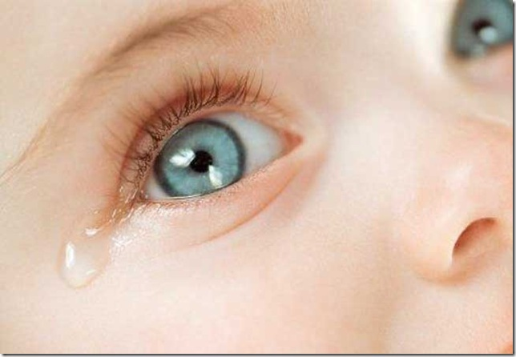

Вы можете получить квалифицированную помощь от специалистов центра. Наш адрес:

г. Березино

ул. М. Романович, 9

Тел. 51411